**Actividad 5: Velocidad de conexión de mi equipo terminal**

.

**Objetivo**: Que el alumno analice distintas herramientas para el análisis de la velocidad de transferencia y el cálculo de tiempo de retardo en la transferencia de datos.

**Parte 1: Las direcciones MAC e IP de mis equipos terminales**

Para recuperar información de la dirección MAC e IP de la computadora en un sistema Windows, primero debes abrir el programa de CMD o PowerShell (disponible desde la versión de Windows 8) y ejecutar el siguiente comando**: ipconfig /all**

La información que te aparecerá es similar a la mostrada en la siguiente gráfica.

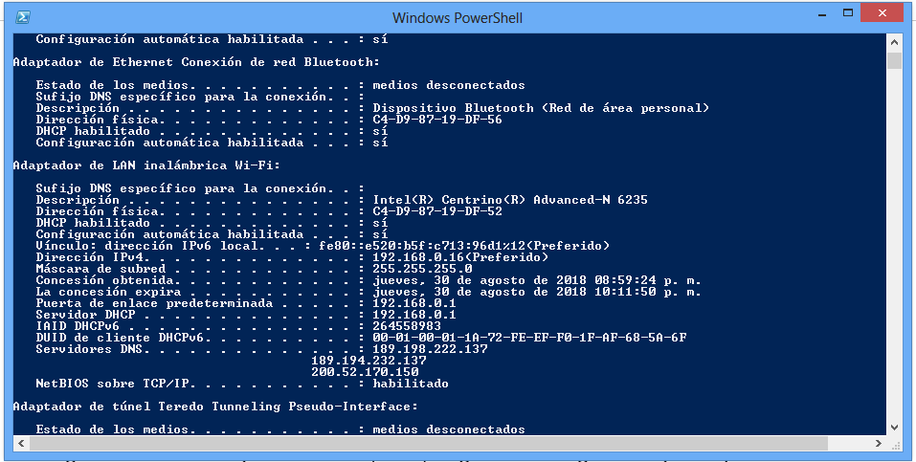

En el caso de contar con una Macintosh, debes abrir la TERMINAL de comandos y ejecutar el comando: **ifconfig**

El resultado de este comando será muy similar al de la siguiente imagen.

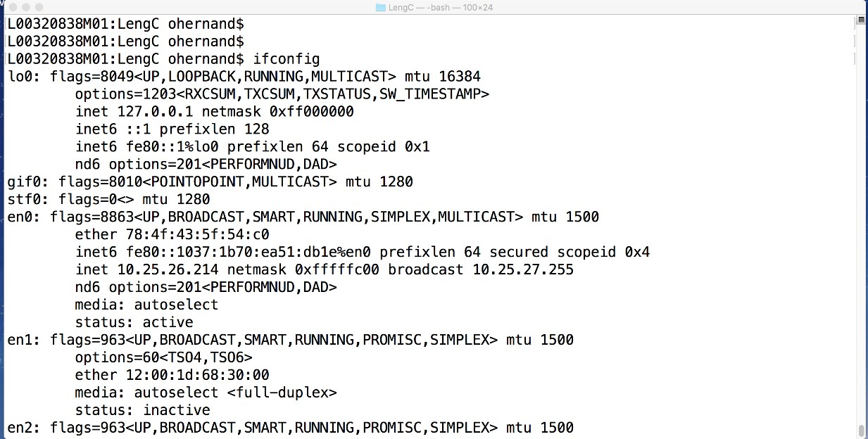

Al leer, de izquierda a derecha, la dirección MAC los primeros seis dígitos hexadecimales de esta dirección corresponden con el identificador del fabricante. Estos primeros seis dígitos hexadecimales también se conocen como “identificador único de organización (OUI)”. La IEEE (Instituto de Ingenieros Eléctricos y Electrónicos) asigna este código. Para encontrar al fabricante de tu tarjeta de red (NIC), puedes utilizar el siguiente enlace [www.macvendorlookup.com](http://www.macvendorlookup.com/) . Los últimos seis dígitos son el número de serie de la NIC, y los asigna el fabricante a cada tarjeta.

Con los resultados del comando utilizado (y dependiendo del tipo de computadora que utilizas en este momento), responda a las siguientes preguntas.

Realiza una impresión de pantalla, de la salida del comando utilizado, e insértala dentro del siguiente recuadro.

1. ¿Cuál es la porción del OUI de la dirección MAC de la computadora utilizada?

__________________________________

1. ¿Cuál es la porción del número de serie de la dirección MAC de este dispositivo?

__________________________________

1. Utiliza el enlace que se proporciona en este documento y obtén el nombre del constructor de esta NIC. En caso de existir ¿Cuál es el nombre del constructor?
2. Escribe la dirección IPv4 que tu tarjeta utiliza en este momento:

(La dirección IP está dada por cuatro números concatenados por el carácter punto)

1. Escribe la dirección IPv6 que tu tarjeta utiliza en este momento:

(La dirección IPv6 está compuesta por números hexadecimales y concatenados por el carácter : )

1. Escribe, de acuerdo al lugar desde dónde te encuentras conectado, el lugar en el que estás: __________________________ (NOTA: Por ejemplo: La biblioteca del Campus Tampico, La sala de casa, La oficina de trabajo, etc.)
2. Analiza con detenimiento la dirección MAC en la siguiente imagen e indica cuál es el constructor (OUI) de esta tarjeta?
3. ¿Hay algo que quieras agregar sobre el análisis de esta dirección MAC?

_______________________________________________________________________________

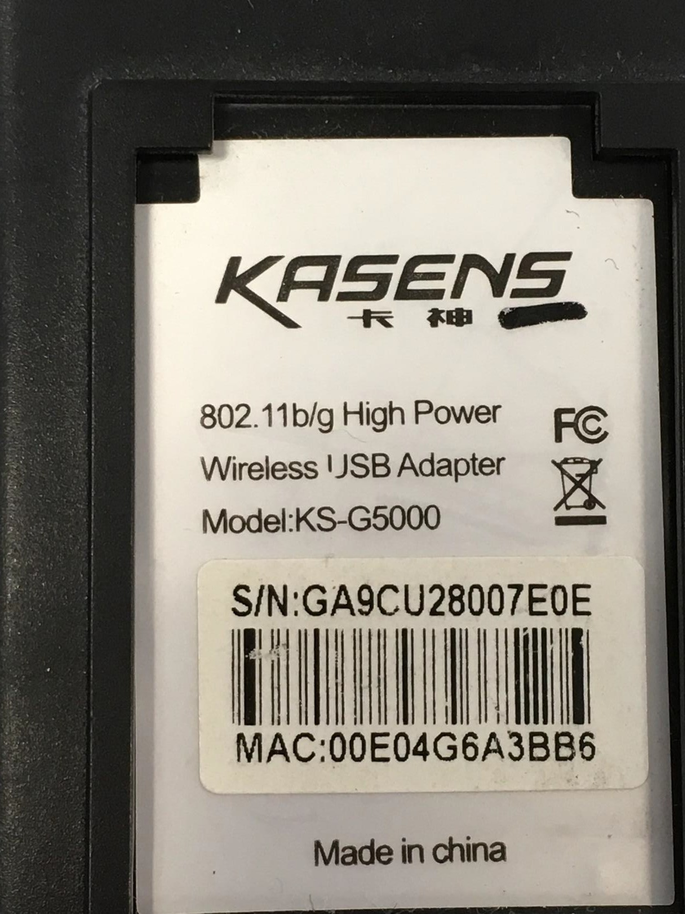

**Parte 2: ¿Cuál es la velocidad a la que se conectan mis equipos terminales?**

**Instrucciones**: Utiliza el navegador de tu preferencia y busca 3 aplicaciones que permitan determinar la capacidad de la línea de comunicación que estas utilizando actualmente en el TEC y la línea de comunicaciones que tienes contratada en tu domicilio.

**Speedometer** puede ser una palabra clave para realizar la búsqueda en Internet. Da respuesta a las siguientes preguntas:

1. ¿Cuáles son los nombres de las aplicaciones que seleccionaste?
2. ¿Cuál es la razón por la que seleccionaste cada una de estas aplicaciones?_ _____
3. ¿Cuál es el link dónde se puede acceder a estas aplicaciones?

_ ___________________________________________

1. Para cada una de las aplicaciones seleccionadas, ¿cuál es la velocidad reportada para subir y para bajar datos?
2. Explica cómo se calcula el tiempo de retardo para cada una de las aplicaciones seleccionadas
3. De acuerdo a la documentación de cada aplicación ¿Cuáles son las distinciones más importantes entre las aplicaciones seleccionadas?
4. Cómo puedes explicar que existan variaciones en las velocidades de transmisión reportadas por cada aplicación si las pruebas se realizaron en el mismo sitio?
5. Reporta en la siguiente tabla los resultados de las pruebas realizadas en las instalaciones del TEC y los resultados obtenidos en tu domicilio.

|  |  |  |  |  |  |  |
| --- | --- | --- | --- | --- | --- | --- |
|  | [Nombre Aplicación 1] | | [Aplicación 2] | | [Aplicación 3] | |
|  | Velocidad para bajar | Velocidad para subir | Velocidad para bajar | Velocidad para subir | Velocidad para bajar | Velocidad para subir |
| TEC |  |  |  |  |  |  |
| CASA |  |  |  |  |  |  |

1. Supongamos que deseas enviar un archivo de **10 Megabytes**, tomando en consideración las tres velocidades, reportadas por las velocidades, para subir datos ¿Cuánto tiempo tomaría transmitir esta cantidad de bytes en cada caso? Reporta tus resultados en un formato de tabla.
2. Revisa el contrato que tienes con tu proveedor de servicio residencial de Internet y con base a tus resultados argumenta cuáles consideras que son las razones de la discrepancia en las velocidades para subir o para bajar datos
3. Realiza nuevamente la prueba en casa y contrasta estos resultados con los valores previamente encontrados ¿Observas algún cambio en las velocidades reportadas en esta segunda prueba? Argumenta tu respuesta:
4. Utiliza el navegador de tu preferencia y escribe en la siguiente tabla una breve descripción de lo que realiza cada capa del modelo OSI.

|  |  |
| --- | --- |
| **Capas del modelo OSI** | **Descripción** |
| **Aplicación** |  |
| **Presentación** |  |
| **Sesión** |  |
| **Transporte** |  |
| **Red** |  |
| **Data Link** |  |
| **Física** |  |

* ¿Cuál de las capas del modelo de referencia OSI es la responsable de gestionar las velocidades de comunicación?__________________
* ¿En qué capa del modelo OSI se ubican respectivamente los equipos de interconexión de red Repetidor, Switch y Router? _____________________
* Argumenta que sucedería en un sistema de comunicaciones de datos, cuando la velocidad para enviar datos en el emisor es mayor que la velocidad de recepción de receptor.________________
* Argumenta que sucedería en un sistema de comunicaciones de datos, cuando la velocidad para enviar datos en el emisor es mayor que la velocidad del receptor para almacenar datos (por ejemplo: una computadora que envía documentos para su impresión en una impresora de inyección térmica de tinta a color) y explica cómo se podría resolver este problema.